ỨNG DỤNG ONENOTE
TRONG QUẢN LÍ HỒ SƠ ĐIỆN TỬ

- GIỚI THIỆU VỀ ONENOTE
Tại sao là OneNote?
Trong bộ Microsoft Office vốn đã rất thông dụng hiện nay, chắc hẳn chúng ta đã quen thuộc với các chương trình như: Word, Excel, Power Point, Outlook… nhưng có một sản phẩm vốn đã tồn tại trong bộ Microsoft Office từ rất lâu đời mà chúng ta thường rất ý sử dụng thậm chí không biết đến sự tồn tại của nó, đó chính là OneNote.
OneNote đã xuất hiện từ năm 2002 và luôn xuất hiện trong bộ Microsoft Office kể từ bộ Office 2003. Cho đến nay đã là Microsoft Office 2016 thì OneNote 2016 đã có những cải tiến vượt bậc với những chức năng mạnh mẽ, đặc biệt hơn hết là OneNote đã “lên mây” và không còn bị ràng buộc trên các máy tính truyền thống mà chúng ta có thể sử dụng trên rất nhiều thiết bị di động thông minh đang dần phổ biến hiện nay. Từ cái tên chúng ta có thể hình dung được ý nghĩa ra đời của OneNote là gì? Với OneNote chúng ta có một nơi để làm hầu hết tất cả mọi thứ như: ghi chú nhanh, soạn thảo văn bản, lưu trữ, làm việc nhóm…
OneNote là công cụ tuyệt vời cho giáo viên
Tổ chức + Hiệu quả = Tiết kiệm THỜI GIAN
Chúng ta sẽ được tận hưởng sự linh hoạt và dễ dàng của OneNote. Chúng ta có thể giữ cho mình sự tổ chức và hiệu quả, dễ dàng cập nhật chương trình giảng dạy, thêm các thông tin mới cho một nhóm cụ thể của học sinh, và tùy chỉnh một notebook theo nhu cầu sinh viên và phong cách học tập.

Cá biệt hóa tài liệu giảng dạy
Giáo viên có thể dễ dàng tuỳ chỉnh một notebook OneNote với ghi chú cá nhân (personal notes), liên kết (links), và thông tin để tham khảo sau này. OneNote là một công cụ tuyệt vời để sử dụng cho các đối tượng khác vị trí địa lý bởi vì khả năng tương tác (Collaboration) cho phép hoạt động lớp năng động.

Dễ dàng sử dụng
OneNote có thể sử dụng như là một notebook thông thường. Sự khác biệt duy nhất là khi chúng ta cần nó chúng ta sẽ có nó, chúng ta không bao giờ hết không gian sử dụng, chúng ta có thể chia sẻ thông tin của chúng ta và chúng ta sẽ không bao giờ mất tập tin quan trọng. Thêm vào đó, với nhiều tính năng có sẵn trong OneNote nó có thể giúp chúng ta tổ chức, hợp tác, và giao tiếp linh hoạt với các ứng dụng Microsoft Office quen thuộc.

OneNote sẽ giúp chúng ta những gì?
Một ứng dụng cho tất cả mọi người
OneNote là một idea processor, một notebook, một tổ chức thông tin - thậm chí một số người gọi nó là một "Tiện ích cộng thêm cho bộ não của chúng ta". Nhiều người đã nhận ra rằng OneNote không thể thiếu sau khi họ bắt đầu sử dụng nó, và chúng tôi hy vọng bạn cũng như thế!
OneNote có thể giúp đỡ nếu bạn cần phải:
Đảm bảo chúng ta không mất bất kỳ thông tin nào mà chúng ta nghĩ là quan trọng.
Tổ chức các mẩu thông tin thô mà nó không phù hợp cho e-mail, lịch hoặc tài liệu chính thức.
Thu thập và tham chiếu về ghi chú từ cuộc họp hoặc bài giảng.
Thu thập các nghiên cứu từ các trang Web hoặc các nguồn khác và chú thích nó cho chính mình hoặc người khác.
Theo dõi của những gì bạn cần phải làm gì tiếp theo và không bỏ lỡ bất cứ điều gì.
Làm việc chặt chẽ với những người khác trong một dự án được chia sẻ ghi chú và các tập tin.
OneNote sẽ bổ sung cho các hoạt động trong Microsoft ® Office Outlook ®, Word, và các chương trình khác trong bộ Microsoft Office thông qua một số tính năng tích hợp.
Nắm bắt ý tưởng và thu thập thông tin
Bạn có thể nhanh chóng nắm bắt ghi chú cuộc họp, ghi chú brainstorming, ý tưởng và suy nghĩ, âm thanh từ cuộc thảo luận, video từ cuộc phỏng vấn, diagrams, và các phần khác của thông tin bằng cách sử dụng bàn phím, bút hoặc khả năng ghi âm của OneNote.
Bạn cũng có thể thu thập clippings từ trang Web, e-mail, các thành phần khác cho dự án, khách hàng, và các lớp học, files, hình ảnh, và các mục đích khác bằng cách sử dụng các tiện ích thuận lợi tích hợp với trình duyệt Web của chúng ta và bộ chương trình Office.
Giữ cho mọi thứ được tổ chức
Với OneNote, tất cả các thông tin chỉ nằm ở một nơi. Nó rất dễ dàng để chúng ta tổ chức, hoặc gom nó lại với nhau (nếu đó là sở thích của bạn), và sau đó tìm kiếm và tìm thấy nó một lần nữa - thậm chí từ trong hình ảnh và các bản thu âm thanh hoặc video! Kể từ khi OneNote sử dụng khái niệm quen thuộc của notebook là chia thành các phần (sections) với các trang (pages), bạn có thể có nó ngay lập tức.

Luôn chuẩn bị
Tất cả các thông tin luôn trong tầm tay của sẽ giữ cho bạn luôn luôn chuẩn bị: cho cuộc họp tiếp theo, để viết một tài liệu hoặc e-mail, để làm một công việc, để nói chuyện với một khách hàng, để đi trên một chuyến đi, và các sự kiện khác. Bạn có thể đánh dấu các mục trong notebook của bạn là quan trọng hoặc để làm và sau đó nhanh chóng thu thập tóm tắt thông tin bạn đã đánh dấu bằng cách này. OneNote là hoàn toàn tùy biến để bạn có thể thích ứng với nó để phù hợp với phong cách làm việc của bạn.
Một đội ngũ tuyệt vời
Bạn cũng có thể làm việc với toàn bộ nhóm của bạn - trong một notebook được chia sẻ, tất cả mọi người có thể chỉnh sửa cùng một lúc khi kết nối mạng hoặc xem và chỉnh sửa ngay cả khi không kết nối vào mạng. OneNote liên tục kết hợp các thay đổi mỗi khi bất cứ ai cập nhật notebook. Một notebook được chia sẻ là một cách tuyệt vời để xem những thông tin đã được thu thập, những file và ghi chú là có sẵn như là nguồn, ngay cả những danh sách công việc còn lại cho nhóm để làm việc tiếp.
- ỨNG DỤNG ONENOTE TRONG VIỆC LƯU TRỮ HỒ SƠ QUẢN LÝ:
1. Một số cơ bản về OneNote:
1.1. Tạo tài khoản Microsoft:
Điều cần thiết nhất khi sử dụng các ứng dụng của Microsoft đó là chúng ta bắt buộc phải có một tài khoản Microsoft (là email có đuôi @outlook.com, @hotmail.com, @live.com… hoặc đuôi email của doanh nghiệp của bạn nếu xài hệ thống của Microsoft). Để đăng ký một tài khoản Microsoft chúng ta thực hiện các bước sau:
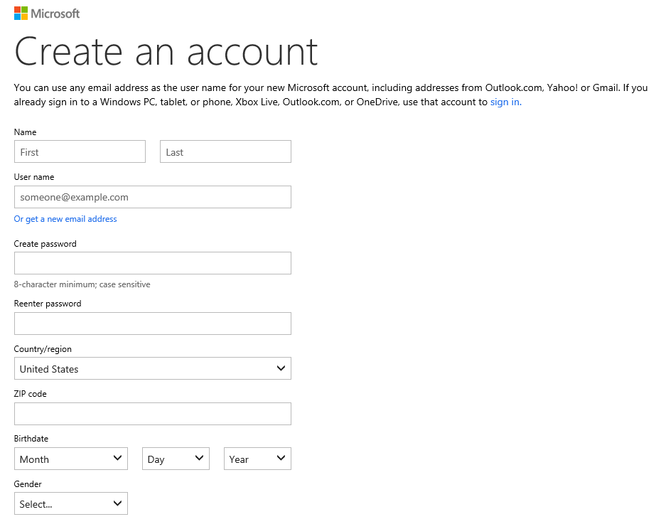
Vào địa chỉ: https://signup.live.com từ các trình duyệt. Chúng ta sẽ thấy các ô để điền thông tin.
Lần lượt điền các thông tin: tên, username (phải là duy nhất và chưa từng được sử dụng, bạn có thể chọn đuôi là @outlook.com hoặc @hotmail.com), nhập password của bạn (lưu ý: mật khẩu tối thiểu 8 cứ ký tự và phân biệt hoa, thường).
Tiếp theo chọn Country là “Vietnam”, Zipcode: nhập mã vùng của tại nơi cư ngụ, Birthdate (nhập chính xác), Gender (nhập chính xác).
Ở mục “Help us protect your info”, chúng ta sẽ chọn mã vùng và điền số điện thoại để chứng thực.
Cuối cùng, nhấn vào nút “Create account” để hoàn tất đăng ký.
Tips: trong trường hợp chúng ta đã có sẵn địa chỉ mail Gmail, Yahoo… thì chúng ta vẫn có thể điền nguyên địa chỉ vào để sử dụng. Ví dụ như chúng ta đã có tài khoản mail abc@gmail.com thì khi đăng ký ở bước 2, chúng ta sẽ điền đầy đủ địa chỉ trên lại mà không cần phải chọn tên miền của Microsoft.
1.2. Cài đặt OneNote:
OneNote là một sản phẩm đến nay có thể cài lên nhiều nền tảng hệ điều hành khác nhau. OneNote hiện tại đã có mặt trên các nền tảng thông dụng như Windows, MAC OSX, iOS, Android, Windows Phone… thậm chí chúng ta có thể sử dụng OneNote trên web.
Công cụ OneNote 2016 đã được cài đặt trong máy Desktop.

Trong hướng dẫn này, chúng ta sẽ xài chủ yếu phiên bản OneNote trong môi trường desktop nên tiếp theo chúng ta sẽ tiến hành cài đặt OneNote 2016 là phiên bản mới nhất ở thời điểm hiện tại.
Quá trình cài đặt bộ Microsoft Office 2016 hoặc Office 365 thì chúng ta sẽ có tùy chọn OneNote trong lúc cài đặt. Còn nếu không có thì chúng ta có thể dễ dàng download về từ trang http://www.onenote.com/Download.
Lưu ý: nếu phiên bản Microsoft Office đang sử dụng là 64-bit thì các bạn chọn vào “Other download options” để download và cài đặt.
Có một khuyến cáo cho chúng ta là NÊN sử dụng bộ Microsoft Office bản quyền để có đầy đủ tất cả tính năng.

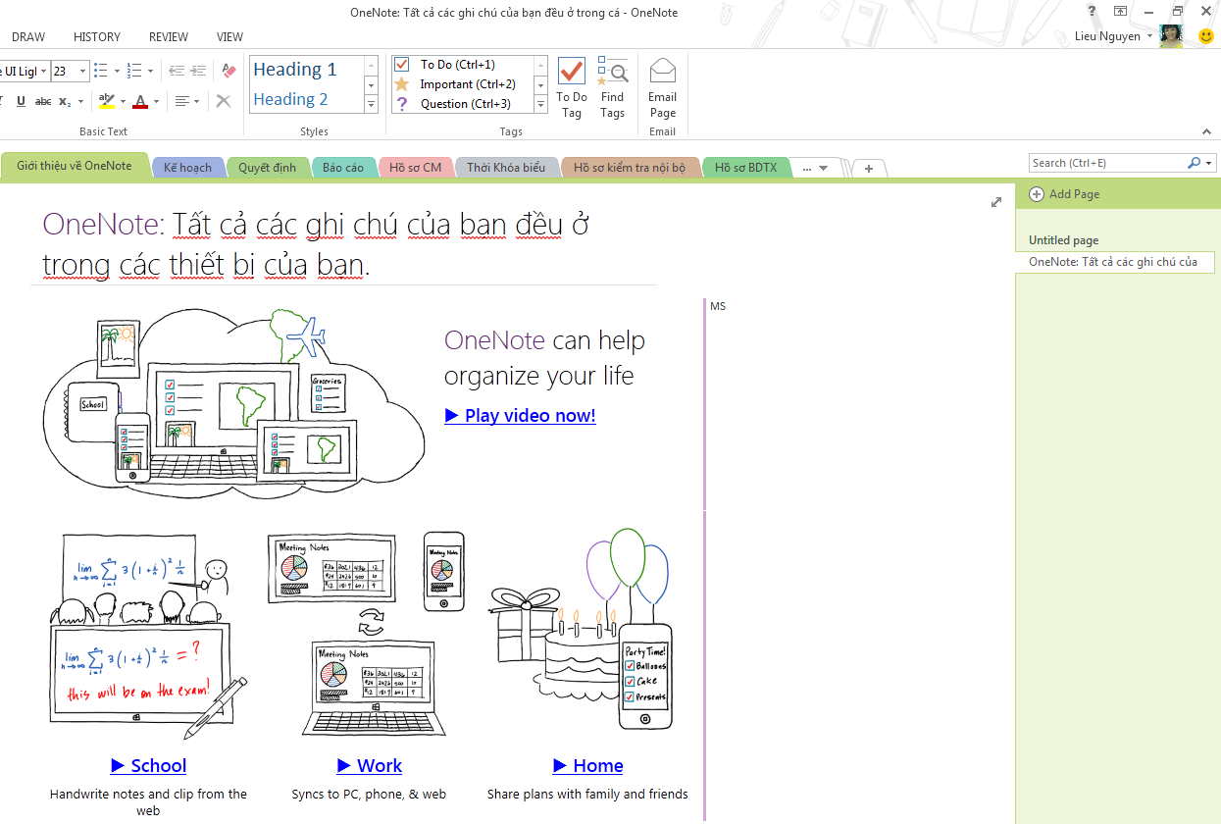
OneNote được sử dụng trên các thiết bị di động (Ipad, Iphone, Laptop)
và có thể đồng bộ với máy tính

1.3. Tạo Notebooks, Sections, Pages:
Chúng ta sẽ tìm hiểu rõ hơn về cấu trúc của OneNote để sử dụng hiệu quả hơn. OneNote cũng có những chức năng tương tự như một quyển sổ thông thường của chúng ta. OneNote sẽ chứa tất cả các ghi chú bên trong. Mỗi Notebook sẽ có nhiều Section hay còn gọi là Chương, trong mỗi Section chúng ta sẽ có các Page (trang) là các trang mà chúng ta sẽ ghi chú.
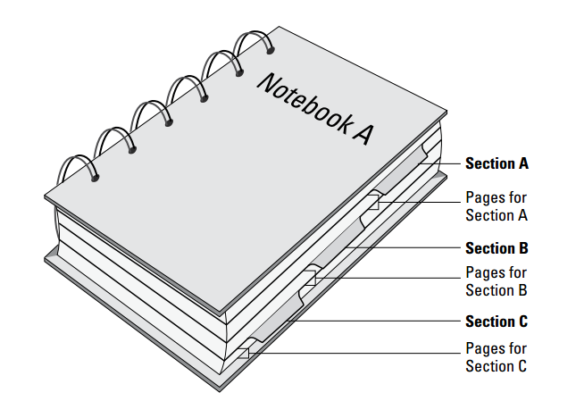
- Tạo Notebook (sổ tay):
Chúng ta có thể dễ dàng tạo các Notebook chỉ qua vài bước sau:
Đầu tiên chúng ta sẽ mở OneNote 2016, vào tab File, chọn New.
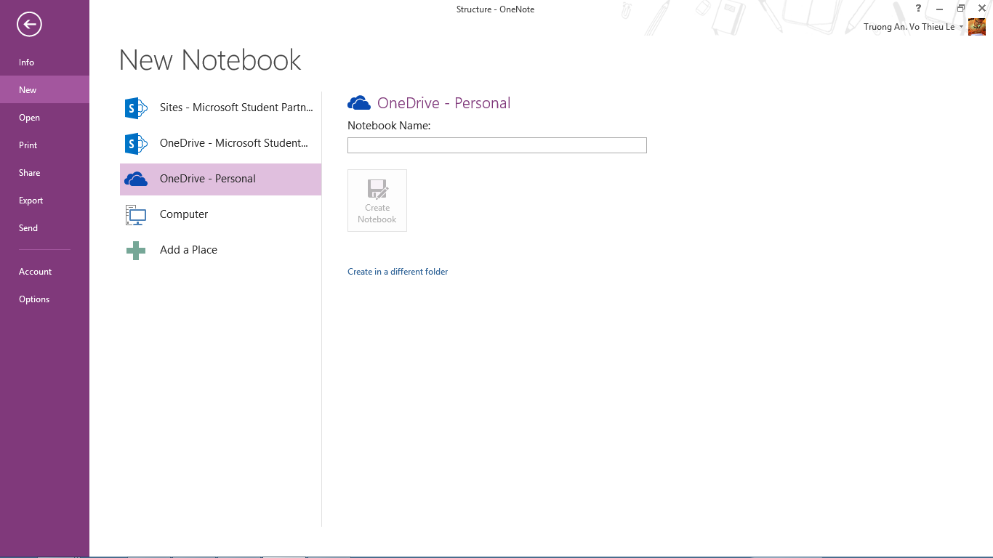
Giao diện tạo Notebook mới
- Chọn nơi lưu trữ Notebook mà bạn muốn:
Mặc định, OneNote sẽ lưu vào thư mục lưu trữ của OneDrive và cũng khuyến cáo là nên lưu trữ vào OneDrive để sử dụng tốt nhất các tính năng tương tác.
Trong trường hợp không có OneDrive thì chúng ta có thể lưu trữ bất cứ đâu nhưng sẽ không khai thác được hết các tính năng tương tác của OneNote.

- Đặt tên cho Notebook:
Nếu chọn “Computer” thì Notebook của bạn sẽ lưu trữ vào nơi trên máy tính bạn chỉ định, còn mặc định thì sẽ lưu trữ vào OneDrive.
Nhấn vào nút “Create Notebook” để tiến hành tạo Notebook.
OneNote sẽ hỏi bạn có muốn chia sẻ Notebook vừa mới tạo, nếu có thì bạn chọn “Invite People” ngược lại thì chọn “Not now”, công việc này có thể làm sau này cũng được.
Sau đó OneNote sẽ mở Notebook vừa tạo cho chúng ta.
- Tạo Section (ngăn):
Sau khi đã tạo được Notebook thì chúng ta sẽ tiếp tục tạo ra các Section (ngăn) cho phù hợp nhu cầu ghi chú.
Mở Notebook chúng ta vừa tạo hoặc Notebook có sẵn.
Sẽ có nhiều cách để tạo các Section, chúng ta có thể làm theo hướng dẫn của các hình thức bên dưới:
Đơn giản nhất là chúng ta sẽ nhấn vào dấu “+” bên trên thanh tiêu đề các Section. Tên của các Section mới tạo mặc định sẽ hiển thị dưới dạng: “New Section #”, với # là số thứ tự của Section. Chúng ta có thể sửa tên theo ý muốn.
Thêm section (ngăn)
Hoặc chúng ta có thể click chuột phải để xổ ra menu và chọn “New Section” thì kết quả cũng tương tự như trên.
- Tạo Page (trang):
Mỗi khi một Section mới được được tạo thì chúng ta cũng đã có một Page (trang) được tạo ra nhưng khi nhu cầu ghi chú khác nhau, chúng ta sẽ cần nhiều trang, để tạo trang mới, ta tiến hành các bước sau:
Mở Notebook cần sử dụng, mở Section mà chúng ta cần thêm Page.
Click vào “Add Page” ở khu vực chứa page bên phải màn hình, page mới sẽ được tạo ra với tên mặc định là “Untitled Page”.
Đánh tên tiêu đề của trang ở phần giấy trắng bên trái thì lập tức tên tiêu đề sẽ xuất hiện thay cho tên “Untitled Page”.
Thêm trang (page)

1.4. Save trong OneNote:
Khi soạn thảo văn bản ở Word hoặc tính toán trong Excel hoặc bất cứ chương trình nào nào thì chúng ta luôn phải làm động tác quen thuộc đó là vào File\Save hoặc dùng tổ hợp Ctrl+S để save văn bản hay bảng tính… Nhưng với OneNote thì chúng ta sẽ tạm quên khái niệm này, vì OneNote không có menu để làm công việc save mà OneNote sẽ tự động save mọi thứ cho chúng ta.
OneNote gọi khái niệm này là Sync (đồng bộ) và nó hiệu lực trên tất cả các phiên bản của OneNote trên các hệ điều hành đã đề cập ở phần trước. Quá trình sync sẽ diễn ra theo thời gian thực, mọi thay đổi của chúng ta trên OneNote đều sẽ được sync ngay lập tức.
Lưu ý: Notebook của chúng ta phải được lưu trữ trên OneNote thì quá trình Sync mới diễn ra.
1.5. Cách đưa các tệp vào các trang OneNote:
Vào Insert/File Attachment để chọn file đính kèm. Đặc biệt nữa là chúng có thể mở file bằng cách double-click, chỉnh sửa trực tiếp trong file đó và lưu lại, mọi thay đổi của file đó cũng sẽ được lưu lại và chứa trong note.

Chúng ta đều đã biết OneNote có chức năng File Attachment nhưng nếu file đính kèm là các định dạng thông dụng như Word, Excel, PowerPoint… thì chúng ta có thể đính kèm vào hiển thị trực tiếp trong note để có thể dễ dàng chú thích, viết tay… vào đó một cách dễ dàng.
Click Insert/File Printout trong OneNote.
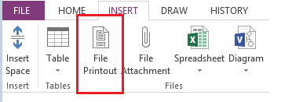

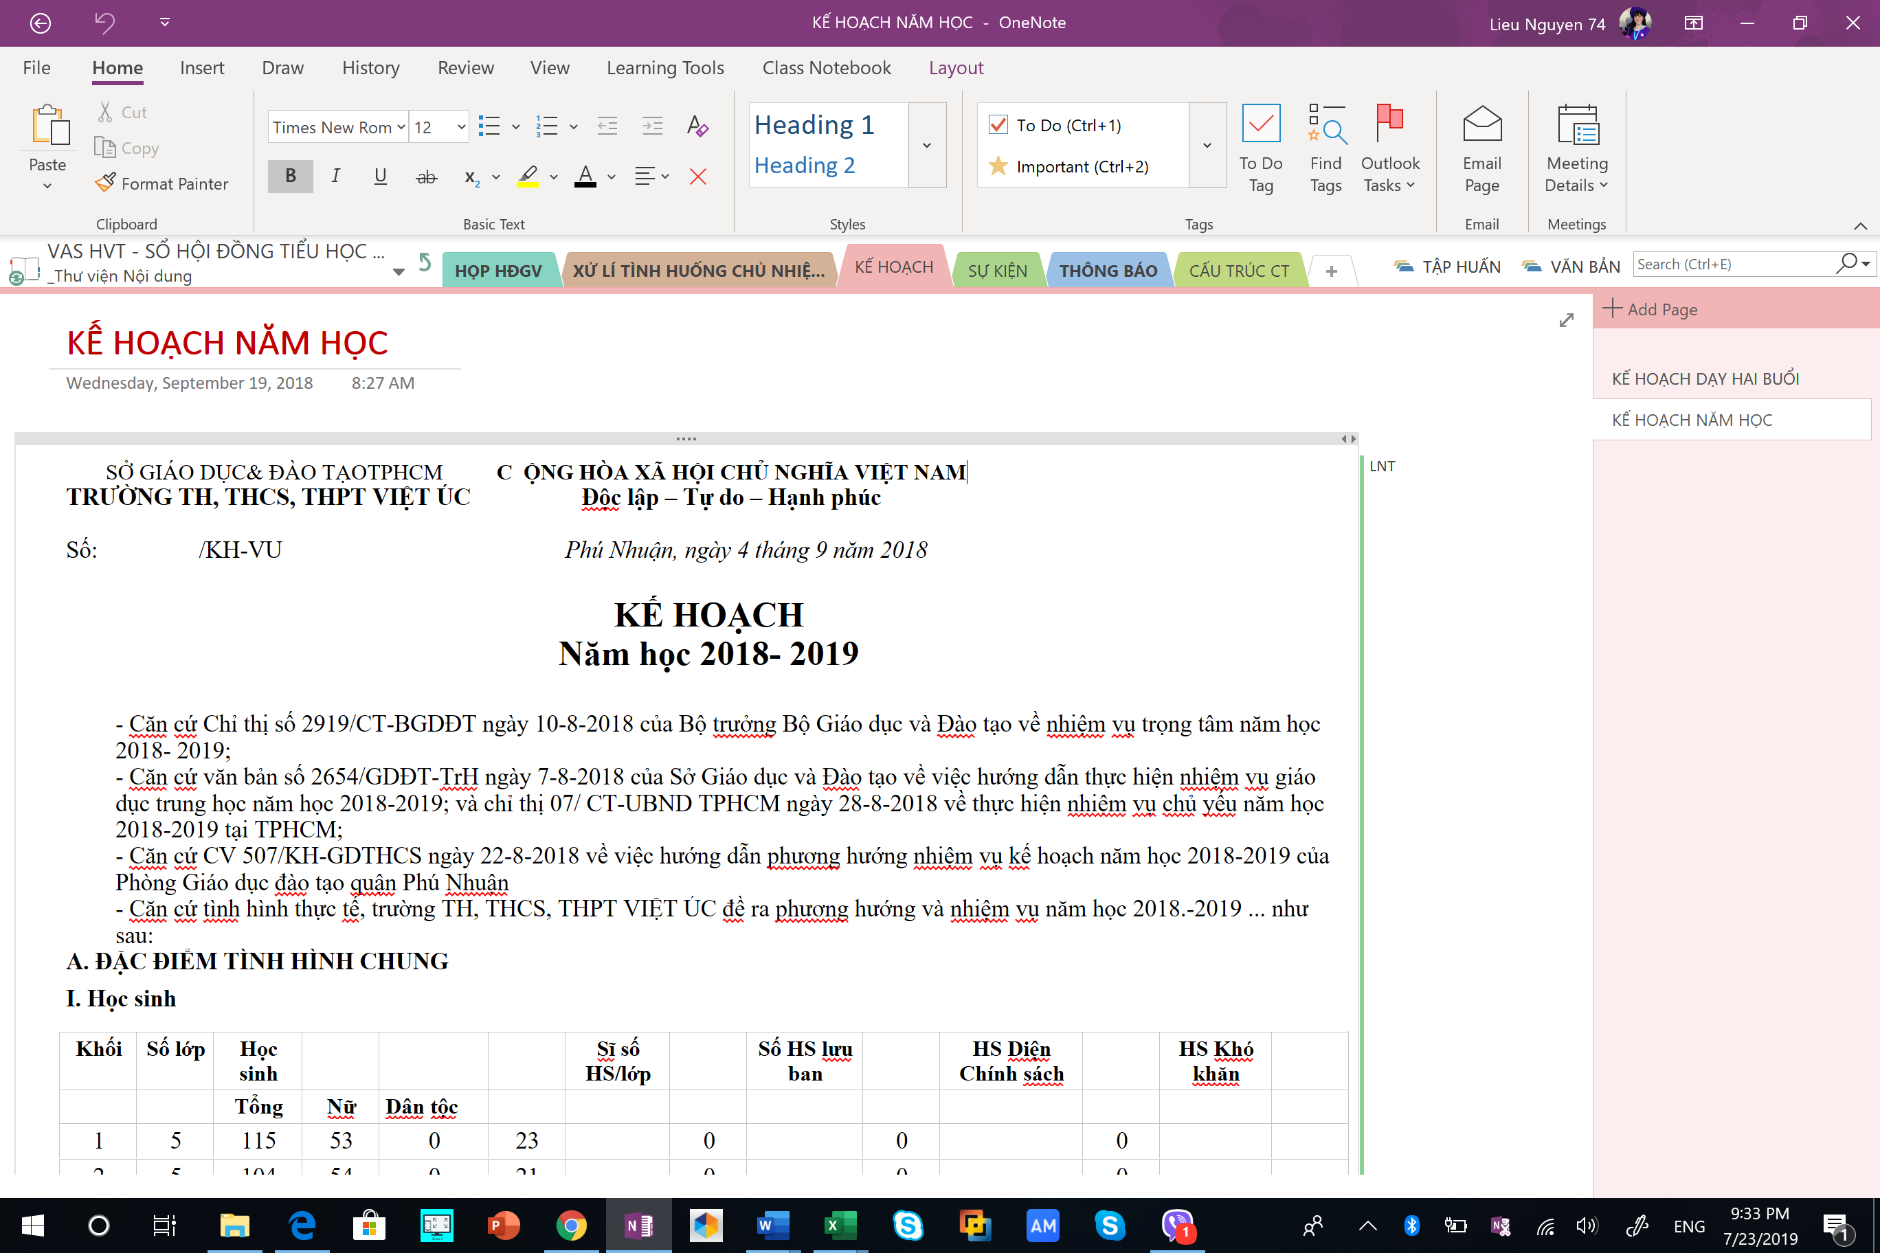
File Attachment File Printout

2. Ứng dụng OneNote trong việc lưu trữ hồ sơ quản lý
Hồ sơ quản lí được lưu trữ trong OneNote thành nhiều ngăn, mỗi ngăn đó tương ứng với một section. Nhà quản lí có thể đặt tên cho từng ngăn (section) này như sau:
- Kế hoạch,
- Quyết định,
- Báo cáo,
- Hồ sơ chuyên môn,
- Thời Khóa biểu,
- Hồ sơ Kiểm tra nội bộ,
- Hồ sơ Bồi dưỡng thường xuyên,
- Hồ sơ kiểm định chất lượng giáo dục,
- Hồ sơ dạy thêm học thêm.
- Hồ sơ Ban Đại diện Cha Mẹ Học sinh,
- Hồ sơ thi đua
- Kế hoạch tháng
- Hình ảnh hoạt động trường…
Giao diện sổ tay quản lý năm học với nhiều ngăn (section)
Trong mỗi ngăn lại chứa rất nhiều tài liệu được sắp xếp có trình tự tương ứng với các trang (pages) trong section. Ví dụ: Trong ngăn “Kế hoạch”, nhà quản lí có thể lưu trữ toàn bộ kế hoạch các loại của năm học vào từng trang (page) như: Kế hoạch thực hiện hiệm vụ năm học, Kế hoạch chuyên môn, Kế hoạch bán trú, Kế hoạch hoạt động giáo dục ngoài giờ lên lớp, Kế hoạch công tác Y tế học đường, Kế hoạch công tác thực hành xã hội, Kế hoạch xây dựng trường học an toàn, Kế hoạch hướng nghiệp nghề… Hay trang Quyết định thì có các loại quyết định…
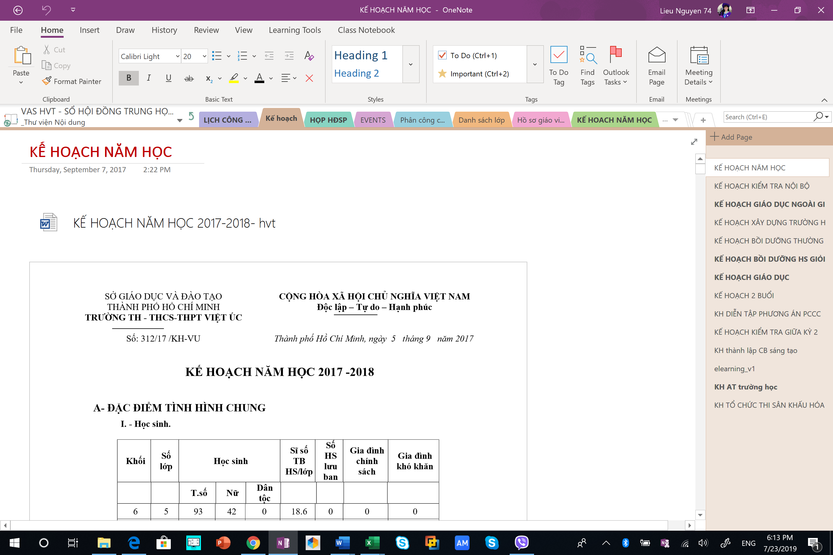

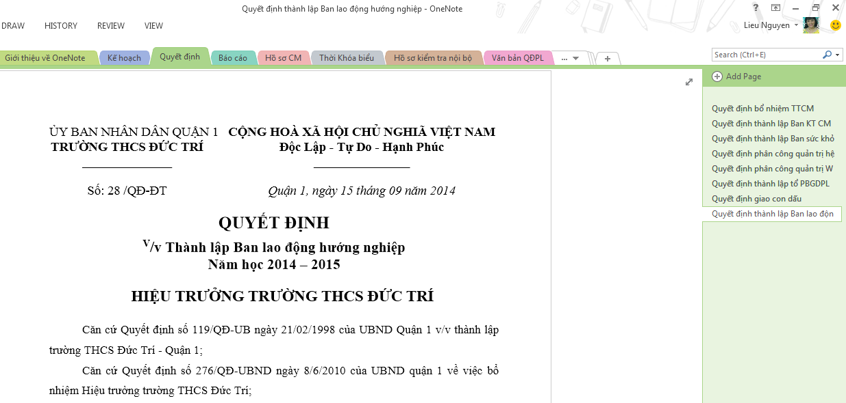
Nhiều tài liệu cùng loại được xếp vào một ngăn trong OneNote
Đặc biệt, OneNote được tạo ra không chỉ để làm việc với một cá nhân riêng lẻ mà OneNote còn có khả năng tương tác cho nhiều người cùng có thể làm việc một lúc trên một Notebook được chia sẻ. Trước đây, những tệp tin được chia sẻ cho mọi người bằng cách gửi qua mail nhưng có những file với dung lượng lớn thì không gửi được thì phải chép vào USB. Nhưng với OneNote, nhà quản lí có thể chia sẻ toàn bộ hồ sơ quản lý của mình một nhanh chóng bằng cách lấy link (dạng có thể chỉnh sửa hay chỉ xem) và gửi đường link đó qua email cho người cần gửi. Những Notebook được chia sẻ như vậy gọi là Shared Notebook và mọi người nhận được đường link này có thể:
- Nhiều người có thể chỉnh sửa cùng một lúc.
- Các thay đổi sẽ được đồng bộ tự động.
- Notebook có thể hiện thị offline cho từng người.
3. Một số chức năng hỗ trợ khác trong OneNote:
  - Thêm mật khẩu bảo mật cho một khu vực (section) nhất định trong tài liệu:
OneNote cho phép chúng để mật khẩu bảo vệ các Section. Khi chúng ta gán mật khẩu cho một Notebook nào đó thì các thông tin trong phần đó sẽ được mã hóa.
Đặt mật khẩu sẽ hữu ích trong các trường hợp:
Chúng ta có thể lưu trữ trong các Section của OneNote các số PIN, tên đăng nhập, password tài khoản hay bất cứ gì chúng ta muốn. Với password đã được đặt cho thì những thông tin này sẽ luôn được an toàn.
Đặt password cho các các Section chứa các thông tin nhạy cảm mà chúng ta không muốn bất kỳ một ai thấy khi chúng ta đang duyệt qua lần lượt các note.
Để đặt password cho một section thì chúng ta tiến hành như sau:
Nhấn phải chuột vào Section cần đặt password, chọn Password Protect this Section.
Chọn Set Password và sau đó đặt password theo ý muốn. Nhấn OK để hoàn tất.
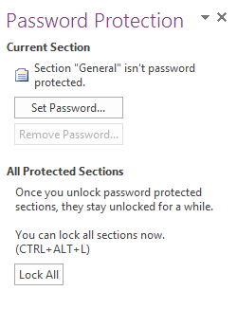
Lúc này Section của chúng ta đã bị khóa lại và sẽ hiện hộp thoại yêu cầu nhập password để mở.
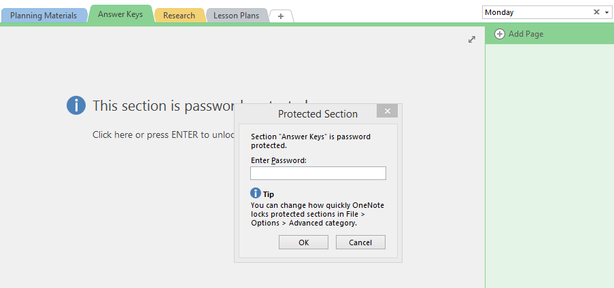
Lưu ý: sử dụng password phức tạp luôn được khuyến cáo để luôn được bảo vệ an toàn nhất.

  - Rule Lines
Đôi khi nhìn những trang note trắng toát, chúng ta sẽ cảm thấy nhàm chán và nhớ tới những trang note truyền thống. OneNote cũng có khả năng đó luôn! Chúng ta sẽ vào tab View/Rule Lines, chọn kiểu line mà bạn muốn. OneNote cũng có cả lề đỏ cho chúng ta nữa và những đường line này cũng có thể dễ dàng đổi màu theo ý thích.
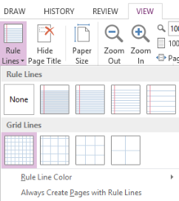
Có nhiều kiểu Rule Lines để chúng ta lựa chọn
  - Ghi chú văn bản trong lúc ghi âm hoặc thâu video tại các buổi họp:
Giả sử, chúng ta đang ngồi trong một cuộc họp hoặc đang trong một buổi thuyết trình mà chúng ta cần ghi lại nội dung sao cho chân thật nhất, đầy đủ nhất thì chắc chắn chúng ta sẽ nghĩ đến giải pháp ghi âm hoặc ghi hình lại nhưng làm sao khi không có những thiết bị chuyên dụng? OneNote sẽ là cứu cánh lúc này của chúng ta với điều kiện máy tính của bạn có tích hợp đầy đủ micro hoặc webcam.
Audio note sẽ giúp chúng ta tập trung hơn vào đoạn hội thoại và không phải ghi chú nhiều, đồng thời sẽ tiết kiệm dung lượng hơn so với Video.
Video note sẽ hữu hiệu trong trường hợp ghi hình lại các buổi thuyết trình hay các buổi học, bù lại sẽ tốn dung lượng lưu trữ.
Để tiến hành ghi lại Audio hay Video, chúng ta vào tab Insert\Record Audio hoặc Insert\Record Video và ngay lập tức Audio hay Video sẽ đi ghi lại ngay tức khắc. Tab RECORDING… sẽ xuất hiện, chúng ta có thể tạm dừng Pause hoặc kết thúc luôn bằng cách nhấn Stop.
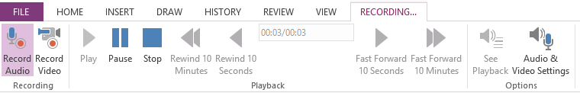
Tab RECORDING... khi quá trình ghi bắt đầu
File sẽ xuất hiện ngay tại vị trí note hiện hành và có ghi ngày tháng bắt đầu ghi lại để chúng ta dễ theo dõi. Khi cần xem hay coi lại file đã ghi thì chúng ta double-click vào file đó.
Chú ý: để tôn trong quyền riêng tư, trước khi ghi lại âm thanh hay hình ảnh, chúng ta hãy xin phép.
  - Chức năng vẽ và viết tay trên OneNote. Với các chương trình soạn thảo khác thì khả năng hỗ trợ viết tay rất hạn chế, nhất là thời điểm này thì số lượng máy tính có màn hình cảm ứng ngày càng nhiều. OneNote đã được trang bị khả năng viết tay khá là tốt. Với chức năng này, chúng ta có thể viết bất kì những gì chúng ta cần lên màn hình hoặc dùng các công cụ vẽ hình có sẵn của OneNote.
Để sử dụng tính nay hấp dẫn này, chúng ta sẽ vào tab Draw của OneNote.
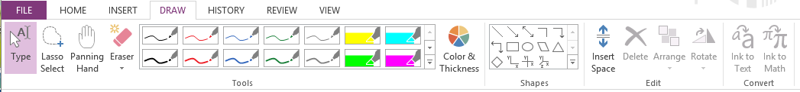

Nhiều tính năng Draw phù hợp cho các nhu cầu khác nhau

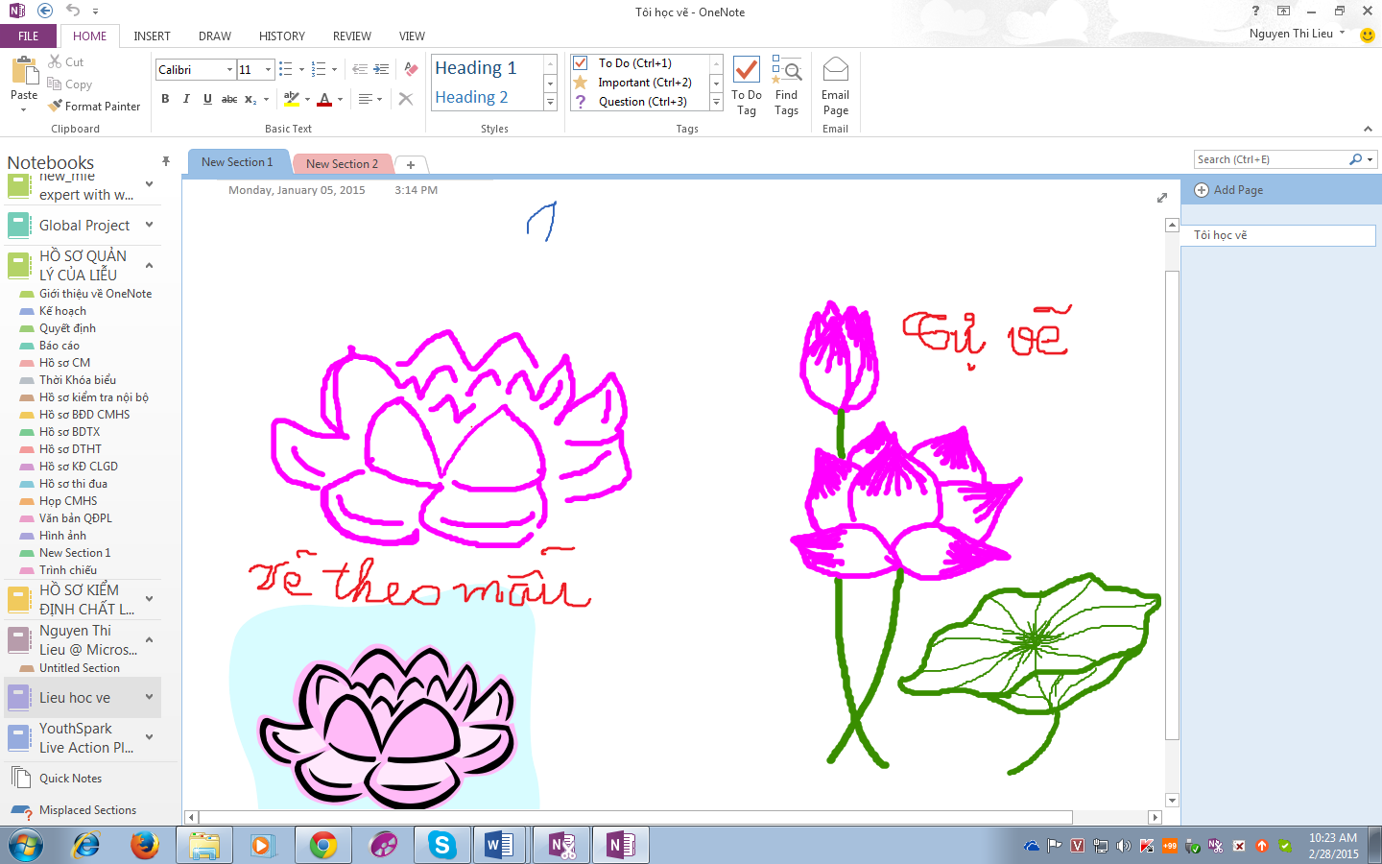
Hình vẽ theo mẫu (bên trái) và tự vẽ (bên phải) bằng thanh công cụ Draw trong OneNote
.
  - Chức năng Tags: Chức năng đánh dấu Tag cũng là một chức năng khá thú vị trong OneNote, Tag giúp chúng ta đánh dấu những điểm thông tin quan trọng, đánh dấu công việc cần làm… để thuận lợi cho sắp xếp công việc cũng như là tìm kiếm một các dễ dàng. Để sử dụng chức năng Tag, chúng ta tiến hành như sau:
- Đặt con trỏ soạn thảo trước dòng cần đặt tag
- Vào tag Home, tại khu vực menu chức năng Tag, xổ menu Tag xuống, chọn các Tag có sẵn mà OneNote cung cấp để sử dụng hoặc nếu nhớ các phím tắt thì chúng ta sẽ thao tác nhanh hơn.
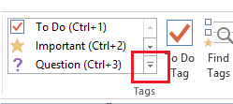
Chức năng Tag
Ngoài các Tag có sẵn, chúng ta cũng có thể tự tạo ra các các Tag cho riêng mình.
- Click tab Home, xổ menu Tags xuống và sau đó chọn Customize My Tags.
- Trong panel Customize My Tags, chọn Tag chúng ta cần thay đổi và click Modify.
- Trong hộp thoại Modify Tag, chúng ta có thể:
- Gõ tên mới cho Tag.
- Đổi biểu tượng, màu font chữ, và màu highlight.
- Click OK để lưu lại thay đổi của chúng ta.
Để xem lại tất cả các Tag chúng ta đánh dấu, chúng ta sẽ vào Home/Find Tags, mọi Tag đã đánh dấu sẽ được liệt kê ra.
  - Tạo một Shared Notebook
Để tạo một Shared Notebook chúng ta sẽ qua các bước đơn giản sau:
Chúng ta sẽ tiến hành tạo một Notebook như bình thường bằng cách vào File/New.
Chọn nơi lưu trữ là OneDrive, đặt tên cho Notebook rồi sau đó chọn Create Notebook.
Sẽ có một thông báo hỏi chúng ta có muốn mời những người bạn vào để chia sẻ Notebook hay không. Chúng ta sẽ chọn Yes.
Nhập địa chỉ email người bạn muốn chia sẻ, chọn quyền cho người bạn đó là: “Can edit” nếu muốn người đó có thể thay đổi thông tin trên Notebook hoặc “Can view” nếu chỉ muốn người đó xem. Sau đó nhấn nút Share. Một email sẽ được gửi đến người bạn đó và khi họ đồng ý thì ngay bên dưới sẽ hiển thị tên của họ.
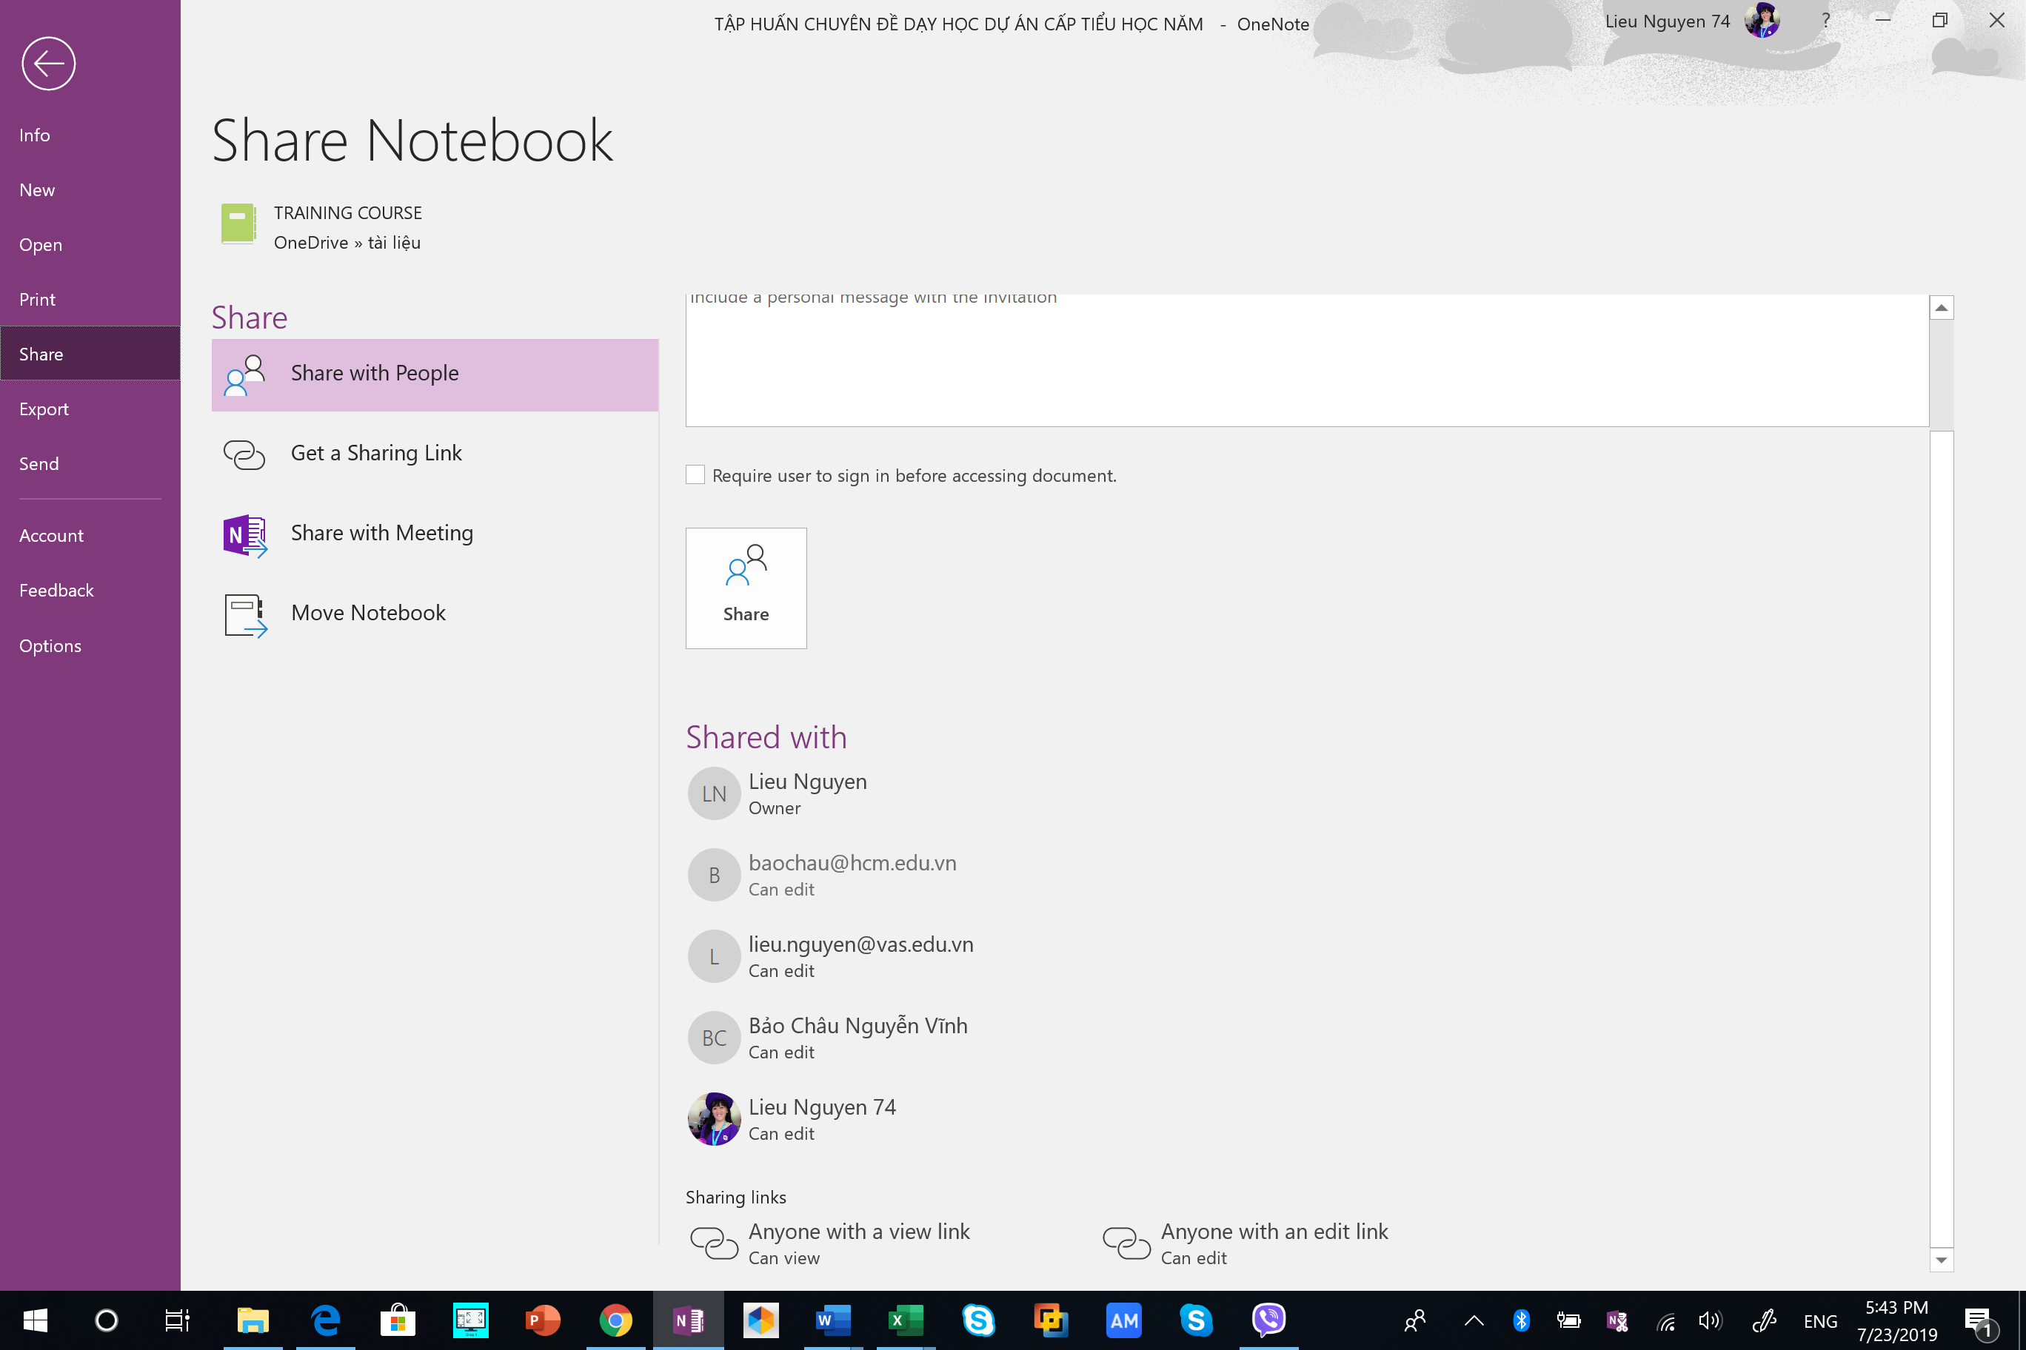
Chia sẻ một Notebook cho bạn bè.
Nếu là một Notebook đã được tạo từ trước thì chúng ta chỉ cần vào File/Share rồi thực hiện lại bước 4 bên trên để chia sẻ.
Một điều thú vị là OneNote có chức năng ghi nhận lại các thay đổi của tất cả mọi người nên chúng ta hoàn toàn có thể biết được Notebook của chúng ta bị thay đổi như thế nào.
  - Giám sát thay đổi của Notebook:
Như đã đề cập ở trên thì tất cả các thay đổi của Notebook đều được lưu lại, ở phần này chúng ta sẽ tìm hiểu rõ hơn. Chức năng giám sát này nằm tất cả ở Tab HISTORY.
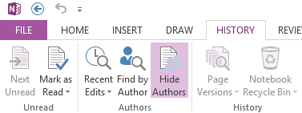
Tab HISTORY
  - Recent Edits
Chức năng này giúp cho ta có thể thấy được tất cả thay đổi theo các mốc thời gian gần hoặc xem lại tất cả các thay đổi trong tất cả các khoảng thời gian ở dòng “All Pages Sorted by Date…”.

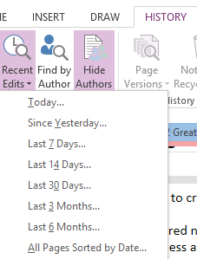
Hình 1. Chức năng Recent Edits

  - Find by Author
Với chức năng này chúng ta có thể theo dõi được những người tham gia Notebook đã sửa chữa những gì, khi chọn vào Find by Author thì bên phải sẽ hiện một panel Search Results liệt kê các tác giả tham gia vào Notebook. Khi nhấn vào tên mỗi người sẽ hiển thị ra những thay đổi của họ.
Search Result cho phép chúng ta tìm kiếm các thay đổi của người dùng

3.10. Page Versions:
Đây cũng là một tính năng thú vị của OneNote, chúng ta có thể xem lại thay đổi của các Pages theo các mốc thời gian trong một Section hoặc một Notebook.

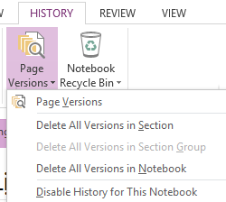
Mở chức năng Page Versions

Chúng ta cũng có thể xóa hết các phiên bản mà chức năng này đã lưu trữ hoặc vô hiệu hóa tính năng theo dõi các thay đổi bằng cách chọn dòng “Disable History for This Notebook” để đảm bảo tính riêng tư chẳng hạn.
3.11. Notebook Recycle Bin:
OneNote sẽ lưu trữ những gì chúng ta đã xóa trong vòng 60 ngày, nếu lỡ tay xóa một cái gì đó trong Notebook mà undo lại không được thì chúng ta có thể và Recycle Bin để phục hồi lại.

